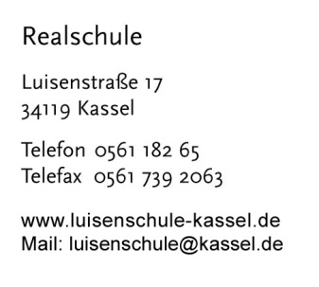

Anmeldung zur Informationsveranstaltung
am Samstag, den 28.11.2020 (Aula)
um 09:30, 11:00 oder 12:30 Uhr
Liebe Eltern, liebe Gäste,

nachfolgend möchten wir Sie bitten, die Informationen zur Anmeldung und Registrierung für die Informationsveranstaltung am 28.11.2020 an der Luisenschule vollständig auszufüllen und diese postalisch oder via E-Mail an luisenschule@kassel.de zu versenden. Auf Grund der Vorschriften des Infektionsschutzes während der Corona-Pandemie ist es notwendig, dass für die Veranstaltung die Anzahl der maximalen Teilnehmerinnen und Teilnehmer festgelegt wird. Für unsere Schule bedeutet dies, dass aus einer Familie zwei Teilnehmerinnen und Teilnehmer in der Aula teilnehmen dürfen.
Bitte beachten Sie außerdem, dass wir aus Gründen des Infektions- und Hygieneschutzes ohne dieses Formular keinen Zutritt gewähren können.

Teilnehmerin / Teilnehmer 1: Teilnehmerin / Teilnehmer 2:

Name, Vorname: Name, Vorname:
… …

Anschrift: Anschrift (bei abweichender Anschrift):
… …

Telefon: Telefon:
… …

Unterschrift: Unterschrift:
… …

Uhrzeit der Informationsveranstaltung (bitte ankreuzen):

9:30 Uhr 11:00 Uhr 12:30 Uhr

___________________________________________________________________________________
Die hier aufgenommenen Daten werden vertraulich behandelt und lediglich für die gegebenenfalls nötige, hilfreiche Nachverfolgung von Infektionsketten im Zusammenhang mit der Corona-Pandemie aufgenommen, maximal vier Wochen gesichert in der Schule aufbewahrt und nur auf Anfrage an das zuständige Gesundheitsamt weitergegeben.

